UCHWAŁA NR XLVII/249/2010
RADY GMINY NOWY KORCZYN
z dnia 24 czerwca 2010r.

w sprawie: zatwierdzenia „Planu Odnowy Miejscowości Stary Korczyn”

Na podstawie art. 18 ust. 2 pkt. 6 ustawy z dnia 8 marca 1990 r. o samorządzie gminnym (tekst jednolity Dz. U. z 2001 r. Nr 142, poz. 1591 z póź. Zm.

Rada Gminy w Nowym Korczynie uchwala, co następuje:

§ 1

Rada Gminy w Nowym Korczynie zatwierdza Plan Odnowy Miejscowości Stary Korczyn stanowiący załącznik do niniejszej uchwały.

§ 2

Wykonanie uchwały powierza się Wójtowi Gminy.

§ 3

Uchwała wchodzi w życie z dniem podjęcia.
Uzasadnienie

Uchwała Rady Gminy Nowy Korczyn zatwierdzająca przyjęcie „Planu Odnowy Miejscowości Stary Korczyn” jest jednym z niezbędnych dokumentów koniecznych do złożenia jako załącznik do wniosku o dofinansowanie w ramach Programu Rozwoju Obszarów Wiejskich z działania Odnowa i rozwój wsi. W związku z powyższy podjęcie uchwały jest jak najbardziej zasadne.

Załącznik do Uchwały Nr XLVII/249/2010
Rady Gminy w Nowy Korczynie
z dnia 24 czerwca 2010r.

PLAN ODNOWY MIEJSCOWOŚCI STARY KORCZYN

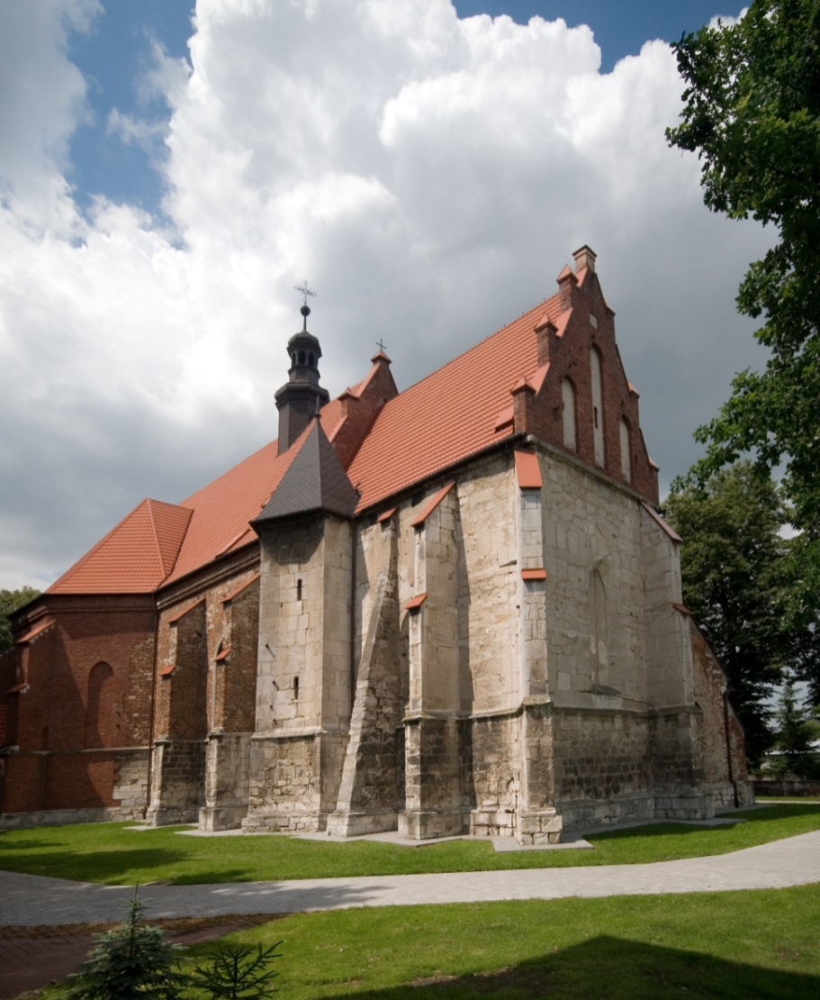
Marzec 2010

SPIS TREŚCI

I. CHARAKTERYSTYKA MIEJSCOWOŚCI STARY KORCZYN 3
1. Rys historyczny Starego Korczyna 4
2. Położenie i przynależność administracyjna miejscowości…………………………. 5
3. Powierzchnia i struktura przestrzenna Starego Korczyna……………………………5
4. Ludność Starego Korczyna ……………………………………………………………...5
II. OPIS STANU ISTNIEJĄCEGO W MIEJSCOWOŚCI STARY KORCZYN….6
1. Infrastruktura techniczna 6
2. Infrastruktura społeczna 6
3. Środowisko przyrodnicze 7
4. Turystyka 8
5. Potencjał gospodarczy Starego Korczyna 9
6. Kapitał społeczny Starego Korczyna………………………………………………….10 II a OPIS I CHARAKTERYSTYKA OBSZARÓW MIEJSCOWOŚCI STARY KORCZYN O SCZEGÓLNYM ZNACZENIU DLA MIESZKAŃCÓW……………………………………10
III. AKTUALNA SYTUACJA STAREGO KORCZYNA 11
IV. ANALIZA SWOT STAREGO KORCZYNA 13
V. STARY KORCZYN- WIZJA ROZWOJU WSI 14
VI. CELE ROZWOJU STAREGO KORCZYNA 15
VII. OPIS PLANOWANYCH DZIAŁAŃ W ZAKRESIE ODNOWYSTARY KORCZYN 16
VIII. DZIAŁANIA WARUNKUJĄCE REALIZACJĘ PLANU ODNOWY MIEJSCOWOŚCI STARY KORCZYN 18
1. WDRAŻANIE I MONITORING 18
3. PROMOCJA PLANU ODNOWY MIEJSCOWOŚCI STARY KORCZYN I KOMUNIKACJA SPOŁECZNA 18
ZAŁĄCZNIK NR 1 DOKUMENTACJA FOTOGRAFICZNA………………………………20

CHARAKTERYSTYKA MIEJSCOWOŚCI STARY KORCZYN

1. Rys historyczny Starego Korczyna

Wieś Stary Korczyn położona jest na trasie Kraków- Sandomierz, na prawym brzegu Nidy, nieopodal Wisły, niedaleko od historycznego grodu- Wiślicy. Lokacja taka zadecydowała o powstaniu we wczesnym średniowieczu grodu, którego początki sięgają XI wieku i przypadają na czasy panowania Kazimierza Odnowiciela. W okresie rozkwitu, istniało tu także podegrodzie jako ośrodek rzemiosła.
Stary Korczyn stracił swą rangę z chwilą powstania Nowego Korczyna, ale jeszcze długo był tu ważny ośrodek życia religijnego. W latach 1350-1360 król Polski Kazimierz Wielki rozpoczął budowę kościoła pod wezwaniem św. Mikołaja. Jednak istnienie tutejszego ośrodka religijnego trwało już co najmniej 150 lat.
W wykazie świętopietrza z 1326r. Stary Korczyn wymieniony został jako siedziba dekanatu. Kolejne XII- wieczne dokumenty potwierdzają istnienie tutejszej parafii. Obecny Kościół, którego budowę rozpoczęto w połowie XIV w. ukończony został w XV w. Remontowany w XVII stuleciu, rozbudowano go w drugiej połowie XIXw. W roku 1914 został częściowo zniszczony, ale w 1920r. go odbudowano i na nowo przesklepiono wnętrze i dodano szczyty a także w narożu przykościelnego placu wybudowano czworoboczną dzwonnicę. Ulokowany na zachodnim krańcu placu, który wraz z siecią dookolnych uliczek wykazuje cechy charakterystyczne dla XII- wiecznych układów przestrzennych, stanowi wyraźną dominatę w krajobrazie. Zewnętrzne mury, opięte wysokimi szkarpami, w prezbiterium kamienne, w korpusie ceglane uwidaczniają poszczególne etapy budowy, rozbudowy i remontów świątyni. Wzniesione z ciosu, XIV- wieczne prezbiterium, ma od północy ceglaną, zapewne XV- wieczną przybudówkę, mieszczącą zakrystię.
Nawa, dołem z ciosu kamiennego- ta część pochodzi z XIV stulecia, nadbudowana z cegły w układzie polskim w XVw. została nadbudowana w II połowie XIXw. o pseudogotycką część zachodnią. W miejscu łączenia się nawy z prezbiterium, od strony południowej, widnieje czworoboczna, XIV- wieczna wieżyczka oparzona szczelinowymi otworami strzelniczymi.
W szczycie prezbiterium umieszczono tablicę z inskrypcją łacińską informującą o założeniu parafii w 1186r. i o przebudowie kościoła w 1913r. Wnętrze kościoła nakrywają sklepienia wykonane po 1914r. Pierwotnie przesklepione było jednie prezbiterium, nawa miał drewniany strop. Najstarszym zabytkiem we wnętrzu jest gotycki krucyfiks z ok. 1500 roku umieszczony w kaplicy południowej.
Przy tęczy dwa barokowe ołtarze –ok. poł. XVIII w. silnie uzupełnione w XXw. W przejściu między prezbiterium a zakrystią barokowy portal z czarnego marmuru, w nim drzwi żelazne 1773r. nad portalem epitafium księdza Jana Józefa Rygielskiego, prof. Akademii Krakowskiej, tutejszego proboszcza, zmarłego w 1779r. W mensę ołtarza głównego wmurowano płytę nagrobną Elżbiety ze Zborowskich Dudyczowej, zm. 1601r. Ława kolatorska opatrzona jest herbem Suchekomnaty Pusłowskich z Czarkowy.
Na miejscowym cmentarzu , pośród nowych nagrobków zachowało się wiele interesujących zabytkowych pomników i grobowce właścicieli okolicznych dóbr.

W Starym Korczynie występują następujące zabytki:
- zespół kosciół par. p.w. sw. Mikołaja:
- - kosciół, nr rej.: 164 z 11.02.1967
- - dzwonnica, nr rej.: 164 z 18.03.1999
- - cmentarz par., nr rej.: 1166 z 23.12.1992
Kościół w chwili obecnej znajduje się w nie najlepszym stanie i wymaga przeprowadzenia na szeroką skalę prac rewaloryzacyjnych i konserwatorskich.

- Położenie i przynależność administracyjna miejscowości

Stary Korczyn to jedna z 24 wsi sołeckich gminy Nowy Korczyn, w powiecie buskim, w województwie świętokrzyskim na terenie Niecki Nidziańskiej, w otulinie Nadnidziańskiego Parku Krajobrazowego.
Wieś położona jest na Ponidziu, ok. 5 km od Nowego Korczyna, w otulinie Nadnidziańskiego Parku Krajobrazowego. Wieś usytuowana jest w odległości ok. 75 km od Kielc – stolicy województwa i 27 km od Buska-Zdroju - prężnie funkcjonującej miejscowości uzdrowiskowej. W odległości ok. 16 km od Starego Korczyna znajduje się inna miejscowość uzdrowiskowa Solec-Zdrój.
Korzystny układ komunikacyjny wsi z sąsiednimi gminami oraz z województwami: świętokrzyskim, śląskim i małopolskim – stanowi główne punkty zbytu dla produktów rolnych.

Wokół Starego Korczyna rozciągają się rozległe tereny rolnicze. Nie ma tu praktycznie żadnych zakładów przemysłowych ani przedsiębiorczości, ponieważ ludność zajmuje się głównie rolnictwem.

Obsługę administracyjną wsi Stary Korczyn sprawują:
- Sołtys i Rada Sołecka

Na terenie wsi Stary Korczyn funkcjonują następujące jednostki organizacyjne :
- Ochotnicza Straż Pożarna
- Koło Gospodyń Wiejskich

- Powierzchnia i struktura przestrzenna Starego Korczyna
Całkowita powierzchnia gminy Nowy Korczyn wynosi 11731 hektarów, co stanowi ok.12,1 % powierzchni całego powiatu buskiego i 1,00% powierzchni całego województwa świętokrzyskiego.
Miejscowość Stary Korczyn zlokalizowana jest na powierzchni 556 ha, co stanowi 4,74 % powierzchni gminy Nowy Korczyn. Ponad 93% powierzchni Starego Korczyna stanowią użytki rolne, co świadczy o tym, iż rolnictwo odgrywa we wsi ogromną rolę i jest podstawowym źródłem utrzymania dla mieszkańców.
Strukturę przestrzenną sołectwa Stary Korczyn całkowicie obrazuje tabela nr 1

Tabela 1 Struktura przestrzenna wsi (w ha powierzchni oraz rozkład procentowy)
Sposób zagospodarowania przestrzeni | Gmina  Nowy Korczyn |  | Stary Korczyn
 | Ha | (%) | Ha | (%)
Powierzchnia ogółem | 11731 | 100 | 556 | 100
Użytki rolne | 9641 | 82,19 | 521 | 93,71
Lasy | 946 | 8,06 | 10 | 1,80
Wody powierzchniowe | 425 | 3,62 | 15 | 2,69
Pozostałe (nieużytki, łąki, drogi) | 719 | 6,13 | 10 | 1,80
Źródło: dane z UG Nowy Korczyn, październik 2009

- Ludność Starego Korczyna

Stary Korczyn to jedno z mniejszych sołectw gminy Nowy Korczyn. Na koniec 2009 roku wieś Stary Korczyn zamieszkiwało 289 mieszkańców, co stanowi około 5% ludności gminy.

Tabela 2 Liczba ludności sołectwa Stary Korczyn i gminy Nowy Korczyn w latach 2002-2009
Lata | Sołectwo Stary Korczyn  Liczba ludności zamieszkałej | Ludność gminy NK
 | Ogółem | Ogółem
2002 | 309 | 6581
2003 | 302 | 6508
2004 | 297 | 6460
2005 | 292 | 6402
2006 | 285 | 6360
2007 | 284 | 6532
2008 | 284 | 6466
2009 | 289 | 6450
Źródło: Roczniki Statystyczne województwa świętokrzyskiego; dane z Urzędu Gminy Nowy Korczyn

II. OPIS STANU ISTNIEJĄCEGO W MIEJSCOWOŚCI STARY KORCZYN

1. INFRASTRUKTURA TECHNICZNA

Gospodarka wodna - Sieć wodociągowa.
Wieś jest zwodociągowana w 100 procentach.
Zarządcą sieci wodociągowej na terenie sołectwa jest Zakład Gospodarki Komunalnej w Nowym Korczynie.

Gospodarka ściekowa – sieć kanalizacyjna z oczyszczalnią ścieków.
Sołectwo Stary Korczyn nie jest podłączone do sieci kanalizacyjnej i odbiór nieczystości płynnych z gospodarstw odbywa się poprzez zbiorniki bezodpływowe, a następnie wywóz do oczyszczalni samochodami asenizacyjnymi.

Energetyka
Cała wieś Stary Korczyn posiada oświetlenie

Gospodarka cieplna
W Starym Korczynie nie występuje scentralizowana gospodarka cieplna. Ogrzewanie obiektów i produkcja ciepłej wody użytkowej odbywa się indywidualnie w oparciu o różne źródła energii- węgiel i drewno, w niewielkiej ilości gaz ziemny, gaz płynny, olej opałowy i energia elektryczna.

Gazyfikacja przewodowa
Stary Korczyn nie jest miejscowością zgazyfikowaną.

Gospodarka odpadami stałymi
Na terenie Starego Korczyna nie istnieje system segregacji odpadów komunalnych.
Odpady stałe są usuwane z gospodarstw domowych indywidualnie, odbierane przez Zakład Gospodarstwa Komunalnego w Nowym Korczynie i wywożone na wysypisko śmieci w gminie Proszowice.

2. INFRASTRUKTURA SPOŁECZNA

Opieka zdrowotna
Podstawową opiekę zdrowotną dla mieszkańców Starego Korczyna stanowi Samorządowy Ośrodek Zdrowia w Nowym Korczynie i dwie apteki prywatne w Nowym Korczynie. Na terenie gminy Nowy Korczyn znajduje się jeszcze jeden Samorządowy Ośrodek Zdrowi w Brzostkowie wraz z apteką, jednakże znajduje się on dosyć daleko od Starego Korczyna – ok. 12 km.
Wieś Stary Korczyn leży w pobliżu znanych na świecie miejscowości uzdrowiskowych Busko-Zdrój i Solec Zdrój.

Oświata i wychowanie
Na terenie wsi Stary Korczyn jest Szkoła Podstawowa- uczęszczają do niej dzieci i młodzież ze wsi jak i okolicznych miejscowości, jako że na terenie całej gminy funkcjonują łącznie 3 szkoły podstawowe. Oprócz tego funkcjonuje na terenie gminy:
- Samorządowe Przedszkole w Nowym Korczynie,

- Samorządowe Gimnazjum w budynku Szkoły Podstawowej w Nowym Korczynie oraz pozostałe szkoły podstawowe.

Kultura:
Podstawową funkcję obiektów kultury na obszarze wsi spełnia:
- remiza Ochotniczej Straży Pożarnej oraz istniejąca świetlica wiejskiej , gdzie dzieci i młodzież spędzają swój wolny czas od nauki a dorośli odbywają swoje spotkania wiejskie czy organizują różne imprezy.

Inne obiekty kulturalne znajdują się na terenie miejscowości Nowy Korczyn i są to:

- Gminny Ośrodek Kultury w Nowym Korczynie – kieruje życiem kulturalnym gminy – inicjuje i współorganizuje imprezy okolicznościowe i zajęcia świetlicowe, przy współpracy ze szkołami z terenu gminy oraz z Domem Dziecka w Winiarach.
- Gminna Biblioteka w Nowym Korczynie,
- wypożyczalnia książek przy Szkole Podstawowej.

Sport i rekreacja
Na obszarze Starego Korczyna nie istnieje boisko sportowe na użytek mieszkańców- zwłaszcza dzieci i młodzieży i jeśli chodzi o rozgrywanie dużych meczy piłkarskich to pełnowymiarowy stadion wraz z trybunami znajduje się w Nowym Korczynie. Obiekt będzie gruntownie zmodernizowany w ramach Regionalnego Programu Operacyjnego Województwa Świętokrzyskiego na lata 2007- 2013.
Na terenie Starego Korczyna brak jest odpowiedniej bazy noclegowej oraz zorganizowanych atrakcji turystycznych, które zachęcałyby do odwiedzenia oraz pobytu na obszarze ciekawej i atrakcyjnej pod względem turystycznym gminy. Wiele mieszkańców wykazuje zainteresowanie agroturystyką i świadczenie innych usług w zakresie turystyki.

3. ŚRODOWISKO PRZYRODNICZE

Wieś Stary Korczyn położona jest na Wyżynie Małopolskiej w obrębie regionu Dolina Nidy.
Teren wsi leży w otulinie Nadnidziańskiego Parku Krajobrazowego. Obszar Natura 2000 – Ostoja Nidziańska /Dyrektywa Ptasia i Siedliskowa/ (obszar chroniony na terenie wsi zajmuje obszar doliny Nidy).
Wieś Stary Korczyn i jej okolice są terenami bardzo malowniczymi i charakteryzują się dużą bioróżnorodnością, a naturalny charakter i stabilność ekosystemów dodaje wsi znaczącego charakteru. Powiązania przyrodnicze z wieloprzestrzennymi formami przyrody, sąsiedztwo Nadnidziańskiego Parku Krajobrazowego z licznymi Rezerwatami Przyrody, obszarów Natura 2000 sprawia że podnoszą się wartości przyrodnicze w miejscowości. Dolina Nidy przebiegająca w południowej części Nowego Korczyna oraz dolina Wisły oddalona zaledwie o kilka kilometrów tworzą bogate siedliska fauny i flory. Poszczególne ekosystemy łączą się wzajemnie lokalnym korytarzami i ciągami ekologicznymi, umożliwiającymi ich zasilanie poprzez intensywny przepływ materii oraz informacji genetycznej. Takie lokalne ciągi stanowią doliny cieków wodnych, strefy zadrzewień lub kompleksy leśne.
Podstawowe zagrożenia w prawidłowym funkcjonowaniu środowiska naturalnego związane są ze stosowaniem środków chemicznych do zwalczania szkodników na gruntach rolnych oraz ze stosowaniem w uprawach nawozów mineralnych oraz nieczystości ciekłych (m.in. gnojówka) .
Systematycznie i corocznie OSP Stary Korczyn wraz z dziećmi i młodzieżą ze wsi organizują zbiórki śmieci na terenie wsi w ramach edukacyjnych działań proekologicznych pn. „Sprzątanie Świata”.

4. TURYSTYKA

Społeczność Starego Korczyna tworząc niniejszy plan odnowy miejscowości chce szczególnie podkreślić fakt, iż teren Starego Korczyna i jego okolic to atrakcyjny region ze względu na turystykę. Sprzyjają temu walory przyrodnicze, krajobrazowe i kulturowe, które odpowiednio wykorzystane wzmocnią znaczenie tego terenu na mapie turystycznej regionu i Polski.
Na walory przyrodnicze i krajobrazowe składają się różne gatunków fauny i flory. Ich bogactwo zadecydowało o ustanowieniu na terenie gminy różnych form ochrony przyrody:
Jeżeli chodzi o walory krajoznawcze to zarówno we wsi jak i w całej gminie istnieją zabytkowe układy, zespoły i obiekty oraz miejsca pamięci narodowej świadczące o bogatej historii wsi. Udostępnione za pomocą sieci drogowej, znakowanego szlaku turystycznego oraz szlaków kajakowych na rzece Nidzie w miejscowości Nowy Korczyn.
Obecnie na terenie wsi można uprawiać pieszą turystykę, ponieważ przez wieś przechodzi szlak - pieszy zielony szlak turystyczny zwany okrężnym: Grochowiska – Zwierzyniec – Stopnica – Solec-Zdrój – Nowy Korczyn – Wiślica o długości trasy 94 km

Walory kulturowe

Obiekty zabytkowe i historyczne
Na terenie wsi znajdują się następujące obiekty wpisane do rejestru zabytków:
- zespół kosciół par. p.w. sw. Mikołaja:
- - kosciół, nr rej.: 164 z 11.02.1967
- - dzwonnica, nr rej.: 164 z 18.03.1999
- - cmentarz par., nr rej.: 1166 z 23.12.1992
Sytuacja społeczno- gospodarcza Starego Korczyna nie odbiega zbytnio od sytuacji innych miejscowości wiejskich w województwie świętokrzyskim, czy w ogóle w Polsce. Mieszkańcy wsi widzą szanse rozwoju poprzez stworzenie warunków do rozwoju agroturystyki, rozpoczynając od organizacji szkoleń dla rolników chcących rozpocząć działalność agroturystyczną. Nie bez znaczenia jest również bliskość miast uzdrowiskowych Busko –Zdrój i Solec – Zdrój, dla których Stary Korczyn mogą się stać zapleczem turystycznym, czyli miejscowością do której kuracjusze i turyści mogą przyjechać i miło spędzić dzień.
Planowane we wsi inwestycje, polegające m.in. na zagospodarowaniu terenu wokół stawów, mają na celu przede wszystkim rozwój agroturystyki na terenie Piasku Wielkiego i w całej gminie Nowy Korczyn. Planowane działania są niezbędne dla wzmocnienia i podniesienia atrakcyjności wsi i jej okolic, a w przyszłości do poprawy sytuacji materialnej mieszkańców.

5.POTENCJAŁ GOSPODARCZY STAREGO KORCZYNA

Rolnictwo
Użytki rolne w Starym Korczynie to 556 ha, z czego grunty rolne stanowią 317 ha, reszta to pastwiska 40 ha, sady 4 ha, łąki 160 ha.
Powierzchnia gospodarstw rolnych jest dosyć duża mała, bowiem gospodarstw rolnych o powierzchni 5-7 ha jest 16, zaś największą liczbę stanowią gospodarstwa o powierzchni 2-5 hektarowe- aż 40 sztuki, zaś powyżej 15 ha są 4 gospodarstwa.

Tabela 3. Struktura gospodarstw rolnych na terenie Sołectwa
Powierzchnia | Liczba gospodarstw
1-2 ha | 22
2-5 ha | 40
5-7 ha | 16
7-10 ha | 15
10-15 ha | 8
Powyżej 15ha | 4
Grunty pozostałe | 0
Źródło: dane z UG Nowy Korczyn, październik 2007

Głównym kierunkiem produkcji rolnej jest uprawa zbóż oraz chów bydła. W produkcji roślinnej dominują zboża - pszenica, żyto. Dość duże znaczenie ma również produkcja roślin strączkowych, szczególnie fasoli, których producenci zawiązali GRUPĘ PRODUCENCKĄ –FASOLEX z siedzibą w Nowym Korczynie.

Tabela 4 Struktura produkcji roślinnej - struktura zasiewów:
Struktura produkcji roślinnej - struktura zasiewów: | ha
Zboża | 150
Okopowe | 20
Mieszanki pastewne | 25
Warzywa | 2
Źródło: dane z UG Nowy Korczyn, październik 2007

Przedsiębiorczość
Dominującą funkcję w strukturze gospodarki gminy pełni rolnictwo. Pozarolnicze formy działalności są słabo rozwinięte.
W statystyce Urzędu Gminy Nowy Korczyn, na dzień 31.12.2009 roku zarejestrowanych było 49 podmiotów prowadzących działalność gospodarczą na terenie Nowego Korczyna, jednakże w samym Starym Korczynie przedsiębiorczość praktycznie nie istnieje- zarejestrowanych podmiotów gospodarczych jest 1, zaś brak jest podmiotów prowadzących działalność usługową w dziedzinie turystyki czy też agroturystyki.

6. KAPITAŁ SPOŁECZNY STAREGO KORCZYNA

Kapitał społeczny wsi tworzą jego mieszkańcy. To właśnie mieszkańcy, czyli my opracowujący Plan, pragniemy podjąć wszelkie starania, których celem ma być zmiana wizerunku Starego Korczyna z zapomnianej wsi do wsi atrakcyjnej, gdzie się dobrze żyje.
Tu działa aktywnie od Ochotnicza Straż Pożarna, która podejmuje wiele działań służących społeczności lokalnej i poprawie życia mieszkańców. Założono także Koła Gospodyń Wiejskich, które w chwili obecnej czeka na rejestrację w KRS.
W 2007 roku powstała Lokalna Grupa Działania jako Stowarzyszenie G5, założone przez przedstawicieli pięciu gmin województwa świętokrzyskiego – Nowy Korczyn, Wiślica, Solec – Zdrój, Stopnica, Pacanów. Przedmiotem działania stowarzyszenia jest podejmowanie działań na rzecz rozwoju obszarów wiejskich, z uwzględnieniem ochrony i promocji środowiska naturalnego, krajobrazu i zasobów historyczno-kulturowych a także rozwój turystyki oraz rozwój produkcji wyrobów regionalnych. OSP Stary Korczyn również należy do G5.
Wydarzenia w Starym Korczynie i okolicach są na bieżąco archiwizowane przez lokalnych dokumentalistów. Jerzy i Olaf Wajsowie utworzyli swoiste archiwum, które stanowi niespotykaną w regionie historię tutejszych ludzi, zdarzeń, faktów i obrazów.
Społeczność wsi wykazuje coraz większą aktywność w tworzeniu organizacji społecznych i stowarzyszeń. Coraz częściej lokalne stowarzyszenia i grupy nieformalne pozyskują dotacje na projekty służące rozwiązywaniu problemów społecznych.

II a. OPIS I CHARAKTERYSTYKA OBSZARÓW MIEJSCOWOŚCI STARY KORCZYN O SZCZEGÓLNYM ZNACZENIU DLA MIESZKAŃCÓW

Obszarem o szczególnym znaczeniu dla zaspokajania potrzeb mieszkańców, sprzyjającym nawiązywaniu kontaktów społecznych jest centrum miejscowości Stary Korczyn. Jest to teren, na którym znajduje się remiza strażacka, pełniąca rolę świetlicy wiejskiej oraz plac - skwar , który po odpowiednim zagospodarowaniu będzie placem zabaw dla dzieci a jednocześnie miejscem rekreacyjno- wypoczynkowym. Teren ten jest bardzo uczęszczany przez mieszkańców i stanowi miejsca spotkań mieszkańców miejscowości, gdyż tędy prowadzi droga do kościoła i sklepów.

III. AKTUALNA SYTUACJA STAREGO KORCZYNA

Tabela 6 Diagnoza aktualnej sytuacji sołectwa Stary Korczyn – jacy jesteśmy?
Wyszczególnienie – wieś  Stary Korczyn | Opis
Co ją wyróżnia? | Stary Korczyn cechuje dobrze zachowane środowisko naturalne. Bogactwo świata zwierząt i roślin jak również malownicze krajobrazy obszaru  O dawnej świetności Starego Korczyna świadczy ilość obiektów zabytkowych a są to: kościół p. w św. Mikołaja, dzwonnica oraz cmentarz parafialny.  Mieszkańcy wsi spotykają się w remizie OSP oraz w świetlicy wiejskiej. Na terenie wsi odbywają się dożynki gminne. Ludność licznie uczestniczy w obchodach świąt kościelnych, festynach.  Życie lokalnej społeczności toczy się również na rynku wokół Kościoła, który jednak nie posiada jednolitej, otwartej przestrzeni mogącej skupiać większe grupy ludzi.  Stary Korczyn posiada dosyć dobrą lokalizację i w miarę dobre połączenie komunikacyjne z innymi miejscowościami.
Jakie pełni funkcje? | Funkcje rolnicze, mieszkaniowe, lokalny ośrodek usługowy, funkcje rekreacyjne- remiza
Kim są mieszkańcy? | Przede wszystkim rolnicy -małe gospodarstwa rolne, emeryci, drobni przedsiębiorcy, młodzież szkolna, nauczyciele.
Co daje utrzymanie? | Rolnictwo, drobna przedsiębiorczość, handel, emerytury i renty  Odczuwalnym negatywnie zjawiskiem jest emigracja ludności za granicę w celach zarobkowych.
Jak zorganizowani są mieszkańcy? | Na terenie Starego Korczyna działa kilka form organizacji życia:  organem stanowiącym i kontrolnym jest zebranie wiejskie (mieszkańców), organem wykonawczym sołtys, organem doradczym zaś rada sołecka, wybierana na zebraniu mieszkańców sołectwa,  Ochotnicza Straż Pożarna, Koło Gospodyń Wiejskich
Jaki wygląd ma nasza wieś? | Ogólnie stan jest niezły, ale pojawia się bałagan i nieład przestrzenny szczególnie w okolicach rynku chociaż poszczególne obejścia są zazwyczaj zadbane.
Jakie obyczaje i tradycje są u nas pielęgnowane i rozwijane? | Tradycje świeckie: Dożynki, zawody Ochotniczych Straży Pożarnych, Sobótki w Nowym Korczynie, Kingonalia, Dzień Dziecka, Dzień Babci i Dziadka, itp.
Jak wyglądają mieszkania i obejścia? | W większości zabudowa niska, zadbane i estetycznie zagospodarowane zielenią. Wielu mieszkańców ozdabia okolice domów trawnikami i ogródkami. Brak jest jednak jednolitości.
Jaki jest stan otoczenia i środowiska? | Wieś jest zwodociągowana w 100%, jednakże nie jest w ogóle zgazyfikowana ani skanalizowana.
Jakie jest rolnictwo? | Ziemia uprawna - jakość bonitacyjna gleb jest dobra. Rolnictwo drobnotowarowe, specyficzne uprawy – fasola, lawenda.
Jakie są powiązania komunikacyjne? | Stary Korczyn posiada dosyć dobre połączenie komunikacyjne z innymi miejscowościami- z Nowym Korczynem, z miastem uzdrowiskowym Busko- Zdrój .Na terenie Sołectwa mieszkańcy korzystają z autobusów PKS oraz linii prywatnych - busy.
Co proponujemy dzieciom i młodzieży? | Zajęcia w świetlicy wiejskiej, zajęciach muzyczne, spotkania i zabawy integracyjne, np. z okazji Dnia Dziecka, mikołajek, święta szkoły, dyskoteki, imprezy plenerowe.
Co proponujemy seniorom? | Brak konkretnych propozycji; czynny udział w życiu Starego Korczyna poprzez przynależność do Ochotniczej Straży Pożarnej o bogatej tradycji i historii, co wiąże się z dużym prestiżem.

ANALIZA SWOT STAREGO KORCZYNA

Określenie słabych i mocnych stron wsi Stary Korczyn, szansą jego rozwoju i zagrożeń poprzedziła ocena zasobów wsi. Wynika z niej, iż mocną stroną wsi jest dobrze zachowana przyroda i piękno krajobrazu, zatem rozwój wsi powinien bazować na wyeksponowaniu walorów środowiska przyrodniczego i rozwoju agroturystyki. Obecnie jednak w Starym Korczynie nie ma bazy turystycznej, a zainteresowani rozwojem działalności agroturystycznej potrzebują pomocy w tej dziedzinie. Nie bez znaczenia pozostaje fakt, iż w Starym Korczynie żyje się spokojnie i bezpiecznie. Dumą społeczności Starego Korczyna jest również bogata historia tej ziemi i całej gminy Nowy Korczyn, która niedawno obchodziła 750 rocznicę lokacji Nowego Korczyna i nagromadzenie zabytków, jednak aby mogły służyć miejscowości należy o nie zadbać i je właściwie wyeksponować, wypromować.
Mieszkańcy wsi dużą wagę przykładają do tradycji, związanej ze świętami kościelnymi czy też corocznymi obchodami dożynek. W Starym Korczynie rozwija się życie społeczne, lecz nadal odczuwalny jest niski poziom aktywności większości lokalnej społeczności. Konieczne jest także podjęcie działań służących zwiększeniu integracji społeczności, na przykład stworzeniu oferty dla seniorów, wzbogacenie oferty dla dzieci i młodzieży.
Wiele do życzenia pozostawia także infrastruktura społeczna - odnowa centrum miejscowości –m. in. chodników, stanowić będzie dodatkową przestrzeń publiczną, co wpłynie na atrakcyjność miejscowości. Jeżeli w Starym Korczynie będzie dobrze rozwinięta infrastruktura społeczna i techniczna, społeczność będzie umiała samodzielnie wykorzystać piękno tej ziemi do własnego utrzymania i przyciągnięcia turystów, co z kolei przyczyni się do wzrostu poziomu życia we wsi i pośrednio zatrzyma tu ludzi młodych, którzy teraz emigrują zarobkowo a docelowo ma to przyciągnąć inwestorów, którzy będą nadawać nowe kierunki rozwoju wsi i w konsekwencji całej gminy.
Analiza SWOT jest metodą oceny strategicznej badanego przedmiotu. Nazwa SWOT jest skrótem angielskich pojęć: Strengts (mocne strony), Weaknesses (słabe strony), Opportunities (szanse) i Threats (zagrożenia). Głównym celem analizy SWOT jest dokonanie analizy pozycji miejscowości na tle innych, co umożliwi podjęcie właściwych decyzji dla dobra całej wsi i jej mieszkańców.

Tabela 7 Analiza SWOT Starego Korczyna.
MOCNE strony-  atuty | SŁABE cechy –  bariery ograniczające rozwój miejscowości
korzystne położenie  dobrze zachowane środowisko naturalne i piękno natury  brak przemysłu  bogata historia  wieś jest w pełni zwodociągowana  wysoki poziom bezpieczeństwa odczuwany przez mieszkańców  bliska odległość uzdrowisk | brak przygotowania terenów pod inwestycje i brak zainteresowania ze strony inwestorów  brak miejscowych planów zagospodarowania przestrzennego  brak dobrze rozwiniętej infrastruktury społecznej i technicznej (zły stan dróg,)  brak bazy turystycznej  niski poziom integracji społeczności lokalnej  brak oferty dla seniorów  brak odpowiedniej promocji  słabe połączenie komunikacyjne międzywojewódzkie  wysokie bezrobocie wśród młodych wykształconych osób  duży stopień emigracji zarobkowej
SZANSE-  możliwości rozwoju sołectwa | ZAGROŻENIA-  czynniki niesprzyjające
wykorzystanie walorów przyrodniczych i historycznych/ dziedzictwa kulturowego do rozwoju turystyki i agroturystyki  rozwój infrastruktury turystycznej  rozwój infrastruktury społecznej i technicznej,  promocja wsi  podniesienie poziomu aktywności i integracji lokalnej społeczności  możliwość ubiegania się o dalsze wsparcie ze środków zewnętrznych na projekty, realizowane na obszarach wiejskich. | pogłębiająca się dezintegracja lokalnej społeczności  wzrost bezrobocia  starzenie się społeczności Strożysk  emigracja ludności ze wsi  odrzucenie wniosków o dotacje w ramach funduszy strukturalnych, krajowych, itp. na realizację lokalnych inwestycji, zgłoszonych do konkursu.

STARY KORCZYN – WIZJA ROZWOJU WSI

Dlaczego chcemy odnowy wsi?
- nasza wieś ma duże szanse rozwojowe – mamy dużo atrakcyjnych terenów, chętnie powitamy nowych mieszkańców ceniących spokój ,
- chcemy żyć w pięknym estetycznym otoczeniu,
- chcemy poprawić warunki codziennego życia, wyrównywać szanse z miastem,
- chcemy zapewnić dobre warunki dla młodych,
- chcemy skorzystać z okazji sfinansowania naszych marzeń poprzez pomoc ze środków unijnych

Marzę, aby moja wieś :
- wróciła do dawnej świetności,
- była estetyczna, z dobrze rozwiniętą infrastrukturą społeczną i techniczną z dobrze funkcjonującą gospodarką komunalną,
- żeby się wyróżniała bogactwem zabytków i pięknem przyrody,
- była nowoczesna,
- przyjazna dla mieszkańców i atrakcyjna dla turystów

Jak się zorganizujemy?
Będziemy się włączać w nasze dotychczasowe działania. Wspólnie odnowimy centrum naszej wsi i zagospodarujemy tereny na nasz użytek i turystów

STARY KORCZYN będzie :
- wsią nowoczesną, bezpieczną i wygodną – z dobrymi drogami, chodnikami i oświetlonymi ulicami,
- zadbane, porządne i czyste z estetycznymi domami,
- dawały szansę na wypoczynek, zwiększy się ilość turystów,
- wsią aktywną,
- wsią przyjazną dla mieszkańców i atrakcyjną dla turystów.

Deklaracja wizji Starego Korczyna:
Na podstawie rozważań mieszkańców wsi sformułowana została wizja rozwoju Starego Korczyna

Stary Korczyn to wieś o bogatym dziedzictwie kulturowym, atrakcyjna, estetyczna z dobrze rozwiniętą, infrastrukturą społeczną i techniczną, w której mieszkają i pracują ludzie wykształceni, otwarci na świat, integrujący się ze swoim miejscem zamieszkania i pracy.

CELE ROZWOJU STAREGO KORCZYNA:
Realizacja określonej misji wymaga dokładnego sprecyzowania celów strategicznych, które są gwarancją realizacji zadań zmierzających do spełnienia wyznaczonej dla Starego Korczyna misji. Biorąc pod uwagę wszystkie zapisy dotyczące analizy bieżących zasobów sołectwa jak również oceny jego słabych, mocnych stron, a także zwracając uwagę na to co może być szansą rozwoju wsi jak również opinie mieszkańców na temat wizji rozwoju ich miejscowości, w niniejszym rozdziale sformułowano cel ogólny i cele szczegółowe odnowy sołectwa Stary Korczyn.

Cel ogólny:
Zwiększenie atrakcyjności przestrzennej, gospodarczej, społecznej i turystycznej wsi Stary Korczyn poprzez rozwój infrastruktury społecznej i technicznej , wyeksponowanie dziedzictwa kulturowego, osobliwości turystycznych a także działania służące wzmocnieniu zasobów ludzkich wsi.

Cele strategiczne:
- wzrost atrakcyjności miejscowości poprzez rozwój infrastruktury społecznej i właściwe zagospodarowanie przestrzeni publicznej,
- poprawa jakości przestrzeni publicznych i miejsc pamięci,
- rozwój społeczności wsi oraz wzrost bezpieczeństwa wsi,
-wspieranie rozwoju turystyki (zwłaszcza agroturystyki), kultury fizycznej i zachowanie dziedzictwa kulturowego.
Określone cele strategiczne wiążą się z realizacją zadań wspierających rozwój obszarów wiejskich, są podstawą do tworzenia warunków do przekształceń w rolnictwie, ponadto zapewniają stałą poprawę warunków życia, bezpieczeństwa mieszkańców. Wpływają także na promocję turystyki wiejskiej i agroturystyki poprzez wykorzystanie potencjału turystycznego, kulturowego i przyrodniczego.
Proponowane zadania jakie powinny być realizowane w celu pełnej odnowy wsi zarówno w sferze urbanistycznej, społecznej i gospodarczej:

„Zagospodarowanie terenu na plac zabaw”
„Remont remizy strażackiej wraz z ogrodzeniem i chodnikiem ”
„Remont świetlicy wiejskiej jako główne miejsce integracji mieszkańców”

OPIS PLANOWANYCH DZIAŁAŃ

1.Zagospodarowanie terenu na plac zabaw

Projekt przewiduje zagospodarowanie terenu na plac zabaw ze wszystkimi elementami do zabawy dla dzieci w centrum miejscowości. Inwestycja korzystnie wpłynie na poprawę bezpieczeństwa oraz poprawę estetyki i wzrost atrakcyjności miejscowości dla potencjalnych turystów. Poprawi także jakość życia mieszkańców i ich zadowolenie ze wspólnie podjętej inicjatywy, co przysłuży się lepszej ich integracji
W chwili obecnej brak jest miejsca do zabawy dla dzieci „na powietrzu”, nad czym ubolewają i najmłodsi i rodzice. W związku z tym realizacja przedsięwzięcia jest jak najbardziej słuszna i potrzebna.

Okres realizacji: 2010
Planowany koszt realizacji projektu: 30 000zł, źródło finansowania Program Rozwoju Obszarów Wiejskich na lata 2007- 2013, Działanie „Odnowa i rozwój wsi

2. Remont remizy strażackiej wraz z ogrodzeniem i chodnikiem

Przedsięwzięcie polegać będzie na przeprowadzeniu prac remontowych w siedzibie OSP w Starym Korczynie i adaptację pomieszczeń, aby możliwe było organizowanie większej ilości zebrań , spotkań czy imprez integracyjnych dla mieszkańców miejscowości, których organizacja w chwili obecnej jest ograniczona ze względu na istniejące warunki lokalowe. Projekt obejmować będzie w pierwszej kolejności wymianę okien, przeprowadzenie remontu w środku , na wykonaniu ogrodzenie wokół budynku oraz wykonaniu chodnika , aby społeczność mogła swobodnie się poruszać w stronę remizy. Dzięki tym działaniom nie tylko poprawi się jakość życia mieszkańców ale także zadowolenie ze zrealizowanej inicjatywy oraz nastąpi wzrost integracji mieszkańców.
Okres realizacji: 2010-2011
Planowany koszt realizacji projektu: 35 000zł, źródło finansowania Świętokrzyski Program Odnowy Wsi w formie konkursu przedsięwzięć Urząd Marszałkowski w Kielcach, inne źródła finansowania.

3 .Remont świetlicy wiejskiej jako główne miejsce integracji mieszkańców

Celem przedsięwzięcia jest stworzenie atrakcyjnej formy spędzania wolnego czasu we wsi poprzez prace remontowe i adaptacyjne istniejącej świetlicy wiejskiej na potrzeby najmłodszej części społeczności lokalnej oraz stworzenie swoistego „Centrum Wsi” jako atrakcyjnego miejsca do spotkań dzieci i młodzieży ze wsi. Inwestycja korzystnie wpłynie na poprawę estetyki i wzrost atrakcyjności miejscowości. Poprawi także jakość życia mieszkańców i ich zadowolenie ze wspólnie podjętej inicjatywy, co przysłuży się lepszej ich integracji.
W chwili obecnej większość dzieci i młodzieży nie ma miejsca odpowiedniego do spędzania wolnego czasu przez dzieci i młodzież, dlatego też realizacja inicjatywy jest jak najbardziej zasadna.

Okres realizacji: 2010
Planowany koszt realizacji projektu: 15 000zł, planowane źródło finansowania
Program Rozwoju Obszarów Wiejskich na lata 2007- 2013 Działanie Wdrażanie lokalnych strategii rozwoju- małe projekty.
DZIAŁANIA WARUNKUJĄCE REALIZACJĘ PLANU ODNOWY MIEJSCOWOŚCI

WDRAŻANIE I MONITORING

Ważnym elementem decydującym o początku wdrażania Planu Odnowy Miejscowości Stary Korczyn jest przyjęcie jej uchwałą zebrania wiejskiego a następnie uchwałą Rady Gminy Nowy Korczyn. Poszczególne projekty stanowiące składowe Planu Odnowy Miejscowości Stary Korczyn będą wdrażane w oparciu o zasady wydatkowania środków według źródeł ich pochodzenia:. Zarządzanie Planem Odnowy Miejscowości Stary Korczyn realizowane będzie przez zespół w składzie:
• Wójt Gminy Nowy Korczyn
• Sołtys Sołectwa lub członek Rady Sołectwa, mieszkaniec sołectwa
• pracownik Referatu Realizacji Inwestycji
• Skarbnik Gminy
• radny z miejscowości Stary Korczyn

Do właściwej oceny Planu Odnowy Miejscowości można tworzyć grupy robocze, korzystać z opinii niezależnych ekspertów lub usług innych instytucji.
Urząd Gminy w Nowym Korczynie jako instytucja wdrażająca Planu Odnowy jest odpowiedzialny za:
• kreowanie, przyjmowanie i składanie wniosków aplikacyjnych od instytucji podległych – beneficjentów pomocy
• kontrolę formalną składanych wniosków, ich zgodności z procedurami i z zapisami w Planu Odnowy
• monitorowanie wdrażania poszczególnych projektów
• zapewnienie informacji, zgodnej z wymogami darczyńców, na temat źródeł finansowania poszczególnych projektów realizowanych w ramach Planu.
Monitoring postępów wdrażania Planu Odnowy Miejscowości Stary Korczyn odbywać się będzie z udziałem przedstawicieli Urzędu Gminy, mieszkańców sołectwa i przedstawicieli organizacji społecznych działających na terenie sołectwa. Monitorowanie odbywać się będzie w formie bezpośredniej poprzez dokonywanie wizji w terenie, sprawdzanie rzeczywistego stanu realizacji działań oraz pośredniej sprawozdawczej, polegającej na analizowaniu materiałów wskaźników i statystyk.

PROMOCJA PLANU ODNOWY MIEJSCOWOŚCI STARY KORCZYN I KOMUNIKACJA SPOŁECZNA

Za właściwą promocję i informację na temat realizacji Planu Odnowy Miejscowości Stary Korczyn odpowiada Gmina.
Ponadto, Gmina ma za zadanie zapewnienie powszechnego dostępu do informacji o źródłach finansowania poszczególnych projektów realizowanych w ramach Planu Odnowy, inicjowanie dodatkowych działań promocyjnych i zapewnienie współpracy z zakresu promocji wszystkich podmiotów chcących się włączyć w realizację Planu Odnowy, wykorzystanie narzędzi multimedialnych do zapewnienia właściwej promocji i informacji na temat postępów realizacji Planu.
W celu zapewnienia właściwej komunikacji społecznej przy wdrażaniu Planu Odnowy Miejscowości Stary Korczyn stosowane będą następujące środki:
zebrania i warsztaty nt. postępów realizacji Planu Odnowy ,ekspozycje projektów i ich wizytacje, współpraca z lokalnymi mediami zapewniająca dostarczenie lokalnej społeczności informacji nt. realizacji Planu.

ZAŁĄCZNIK 1 DOKUMENTACJA FOTOGRAFICZNA

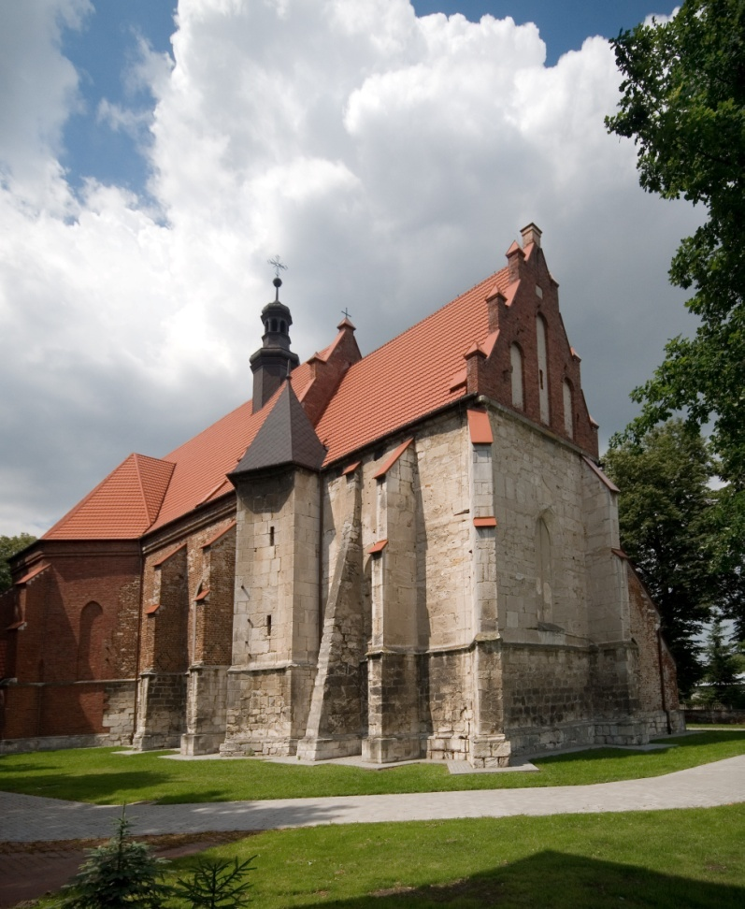
Kościół p. w. św. Mikołaja w Starym Korczynie

